南京财经大学Coremail云邮箱
用户操作手册

信息化建设管理处

目录
一、邮箱入口 1
二、邮箱账户与密码 2
三、邮箱密码修改 2
四、邮箱域名 5
五、邮箱别名命名（仅限教职工） 8
六、邮箱通讯录 8
七、其他设置 ………..11

一、邮箱入口
- 邮箱入口一：
学校主页的“个人邮箱”链接，如图1所示。
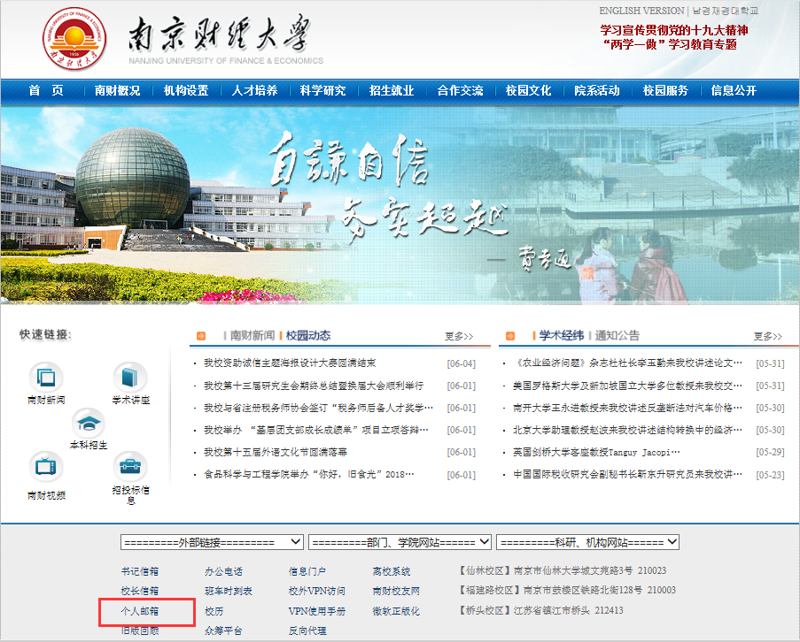
图1 学校主页登录入口

2. 邮箱入口二：
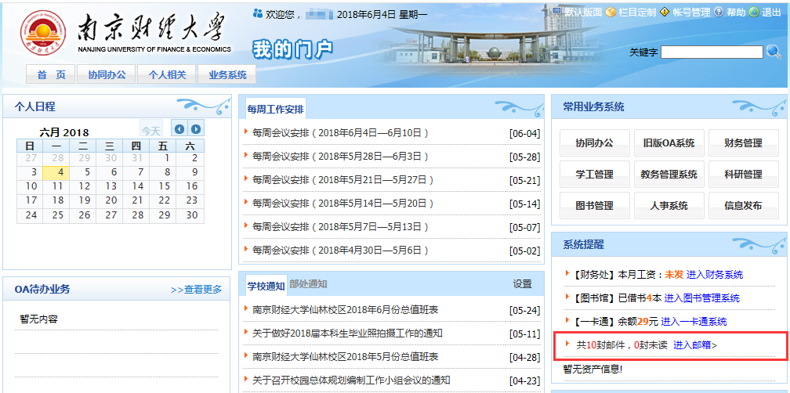
登录学校“信息门户(校内访问、校外VPN访问)”，个人门户中已经集成了邮件系统，在右侧“系统提醒”处可以点击进入邮箱。如图2所示。
图2 信息门户登录入口

二、邮箱账户与密码
1、教职工登录邮箱时，用户名为邮箱名或工号，密码为信息门户密码。（信息门户初始密码为18位身份证的后六位）。
2、学生登录邮箱时，用户名为学号，密码为信息门户密码。（信息门户初始密码为18位身份证的后六位）。

三、邮箱密码修改
若用户想修改邮箱密码，需要登录学校主页下方的“信息门户”界面修改信息门户的密码，如图3所示。点击图3中找回密码进行密码修改。
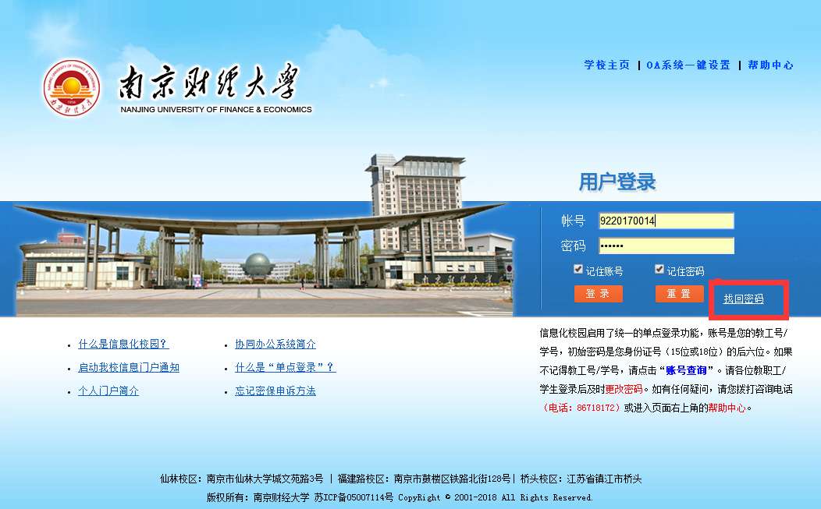
图3 信息门户登录界面
信息门户密码修改步骤如下：
首先点击图3中找回密码进入图4界面，输入工号或者学号，然后点击下一步进入图5界面，回答您所设置的密保，最后点击下一步进行密码重置，如图6
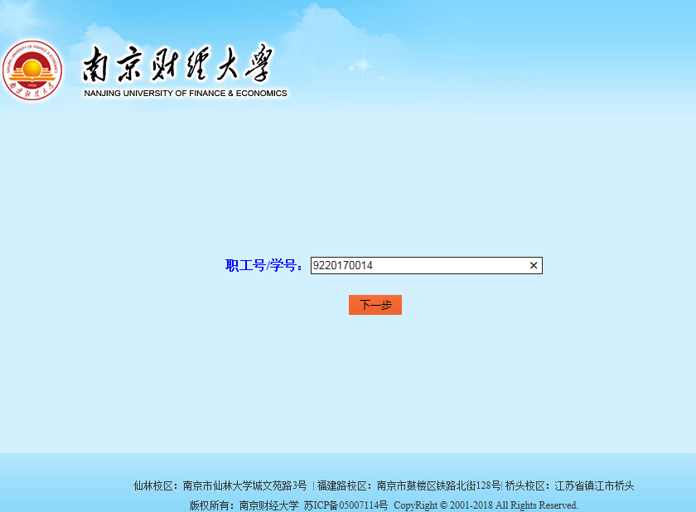
图4 输入账号
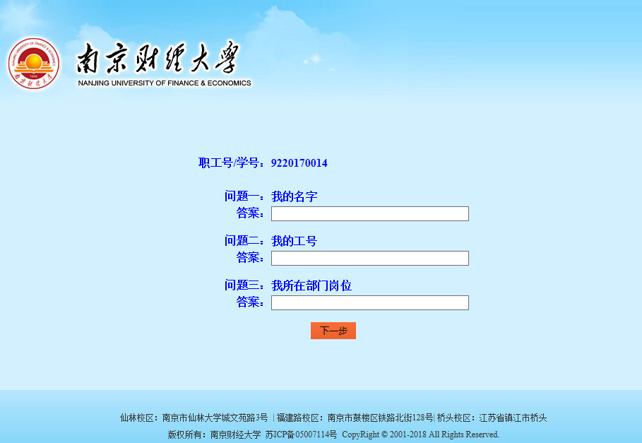
图5 回答密保
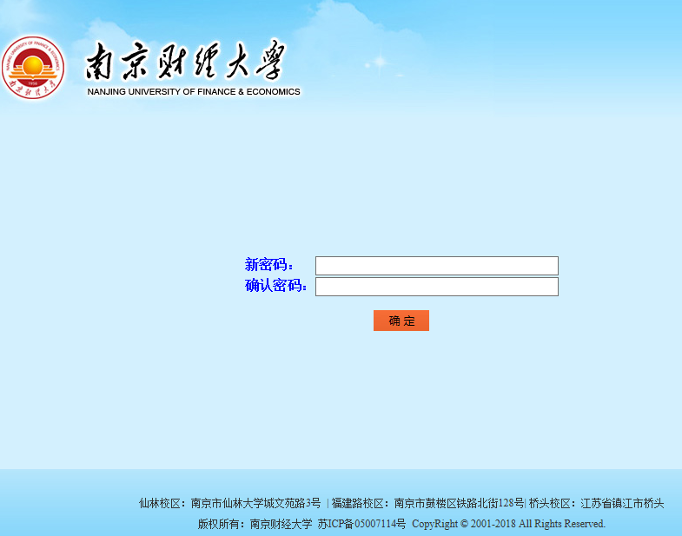
图6 重置密码

四、邮箱域名
1、教职工登录邮箱时，域名选择nufe.edu.cn，如图7所示。
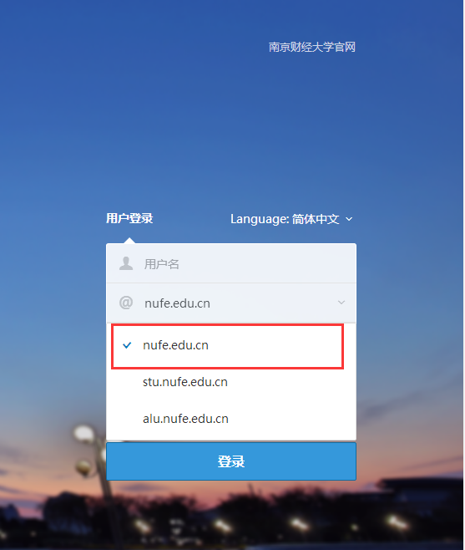

图7 教职工登录域名

2、学生登录邮箱时，域名选择stu.nufe.edu.cn，如图8所示。
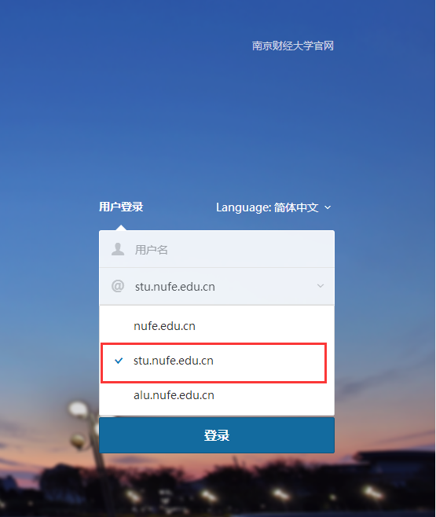
图8 学生登录域名

3、校友登录邮箱时，域名选择alu.nufe.edu.cn，如图9所示。
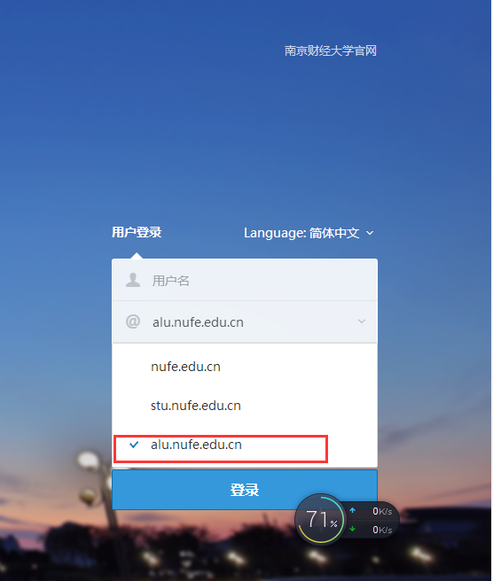
图9 校友登录域名

五、邮箱别名命名（仅限教职工）
1. 目前已经给所有在校教职工开放了工号邮箱（类似于9120001010@nufe.edu.cn），尚未申请开通别名邮箱abc@nufe.edu.cn的教职工，请务必拨打025-86718172人工修改
2. 发送、接收邮件可以使用工号@nufe.edu.cn，也可以使用对应的别名邮箱abc@nufe.edu.cn，邮件均在个人邮箱中。

六、邮箱通讯录
1、联系人
单击页面左边的功能“”，即可进入通讯录页面（组织/个人）。如下图10所示：
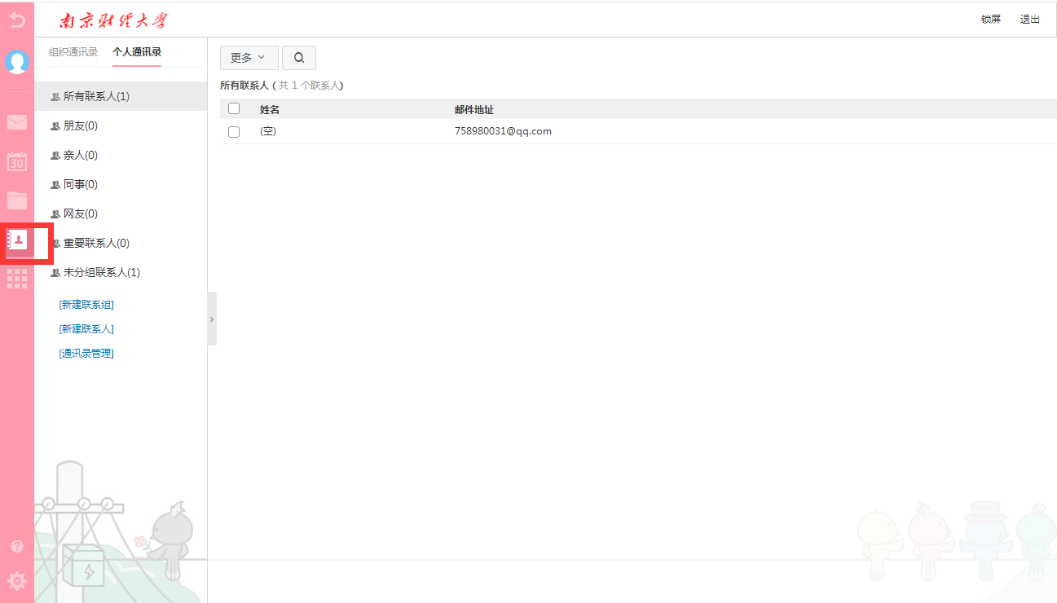
图10 联系人
查看个人通讯录：
（1）选择按联系组显示。
（2）在左上方的搜索联系人栏，按联系人姓名或邮箱地址检索显示。
新建联系人：单击界面中“新建联系人”，填写联系人的姓名、邮箱地址，选择将其添加至哪个联系组。你还可以记录联系人的生日、手机、即时通讯ID、主页地址、家庭地址邮编和电话，公司的名称地址邮编电话传真，如图11所示。
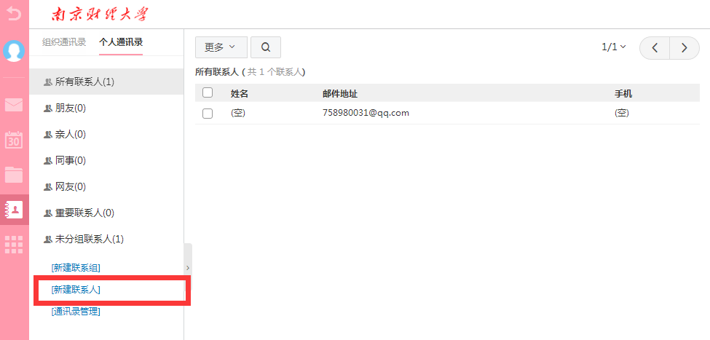
图11 新建联系人
删除联系人：选中一个或多个联系人后，选择列表的“删除”按钮，即可删除已选中联系人。此删除功能将把联系人彻底从个人通讯录中删除，请慎重选择。
个人通讯录页面操作：在“个人通讯录列表”中显示了个人地址列表显示的信息，包括以列表的形式显示了姓名、Email地址、手机。
对列表的信息可以进行如下操作：
查看联系人详细信息
对应某个具体联系人的记录，点击联系人名称或手机号进入该联系人的详细资料页面。
给联系人写信
选择列表中联系人，单击“写信”进入写信页面，系统自动将该Email地址添加入收件人地址栏中。
2、联系人组
联系组是指将用户的个人通讯录中的联系人按照某种特点建立团体。通讯录联系组可以使用户的地址管理更加方便、有条理。
新建联系组：
在左边导航栏下面，单击“新建联系组”后输入需要建立的联系组名称，然后从已有的联系人中选择联系人进行添加，单击“确认”按钮即可。如图12所示：
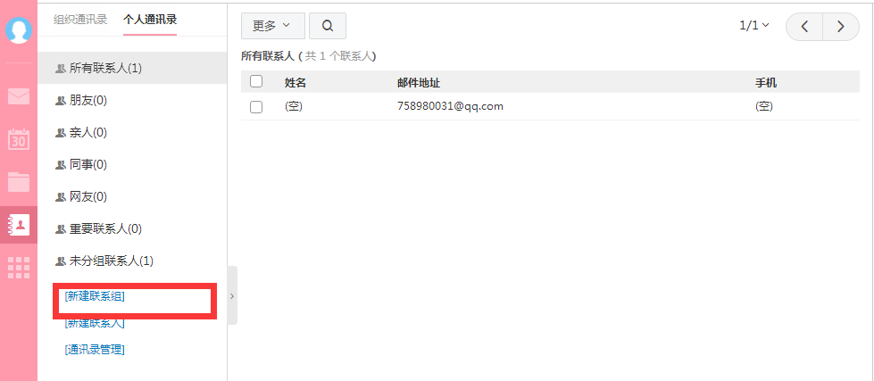
图12 新建联系组
分组页面操作：
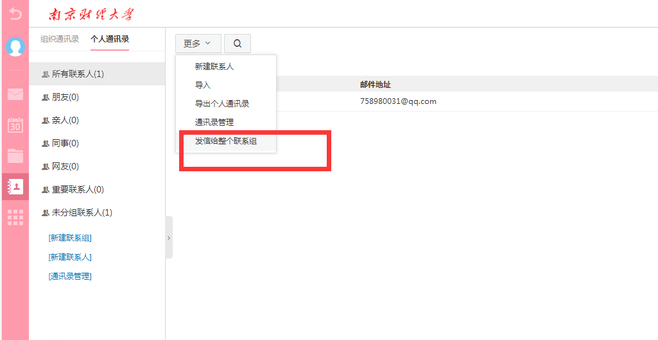
图13 分组发信
（1）发信给整个联系组
给整个组的联系人发信，点击“发信给整个联系组”按钮，则直接进入写信页面，系统自动将该Email地址加入收件人地址栏中，如图13所示。
（2）从组中移除联系人
把选中的联系人从组中移除，联系人不再属于此分组，但联系人信息保留在原来设置的其它分组和所有联系人中，如果没有设置到其它组则保存到“未分组联系人”中。
3、联系人搜索
若用户发现通讯录中积累了越来越多的地址项，难于查找或整理；这时用户可使用Coremail提供的Webmail通讯录搜索功能，搜索定位到用户所需要的地址项。
点击页面的搜索图标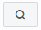”，即可进入通讯录搜索页面，如图14所示。
系统还提供了高级搜索，可以根据通讯录中的姓名、邮件地址、手机和家庭地址进行搜索，同时可指定是否分组搜索。用户在相应选项中输入搜索条件后点击“搜索”按钮即可开始搜索。搜索的结果以列表形式显示。
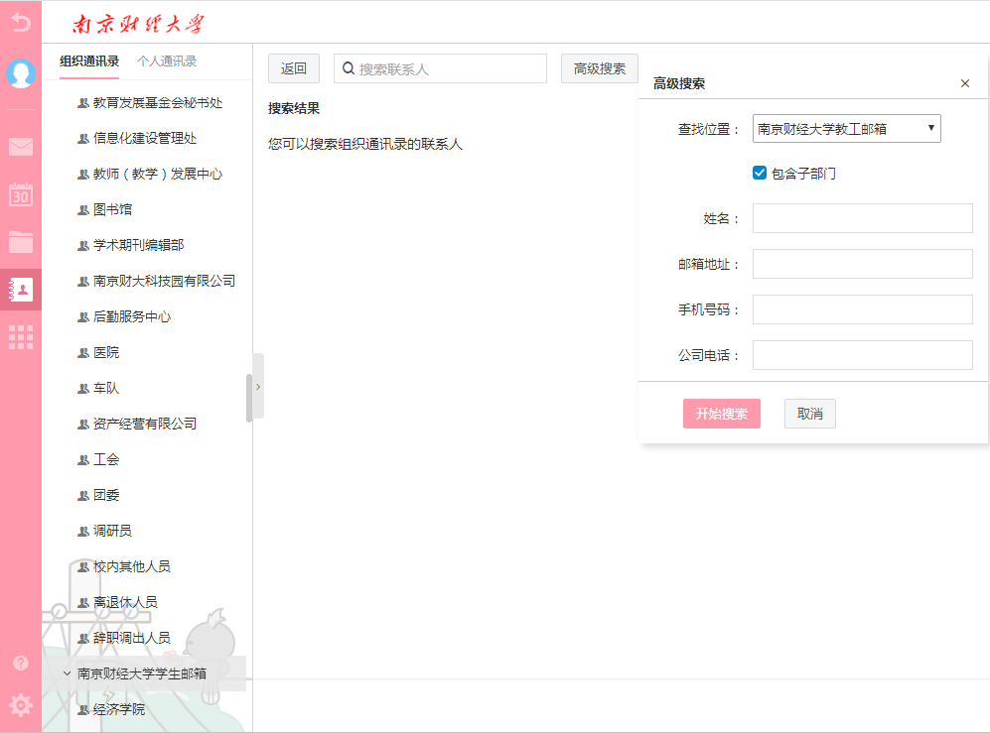
图14 联系人搜索

七、其他设置
1、签名档设置
在写信页面中，如果您选择了加载签名档，签名档内容可以显示在邮件正文的最下方。在签名档设置页面，您一共可以设置15个签名档，并且可以设置签名档添加的位置（整个文档的底部/正文之后，引用文本之前），还可以在签名档中插入图片。
Step1：在邮件系统主页，用户点击左侧导航栏个人头像，点击“个人设置”；
Step2：在个人设置页面，手动点击“签名档设置”按钮，进入签名档设置页面。
Step3：点击“新建签名”按钮，输入签名名称及内容，点击左上方“确定”按钮即可，如图15所示。
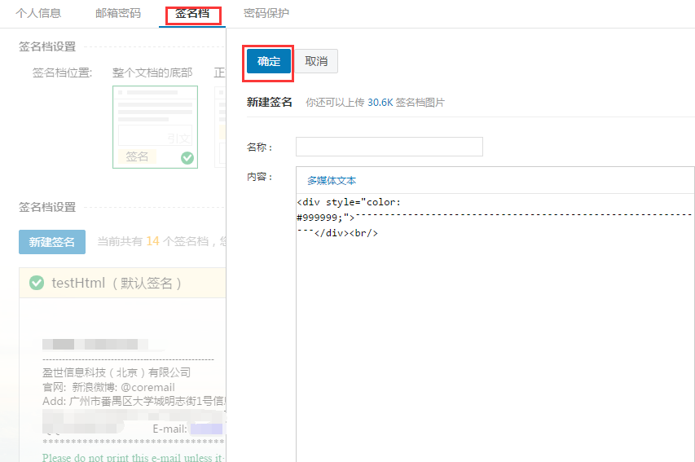
图15 签名档设置
2、皮肤设置
在邮箱系统主页，用户点击左侧导航栏按钮，打开如下图16界面进行皮肤设置。

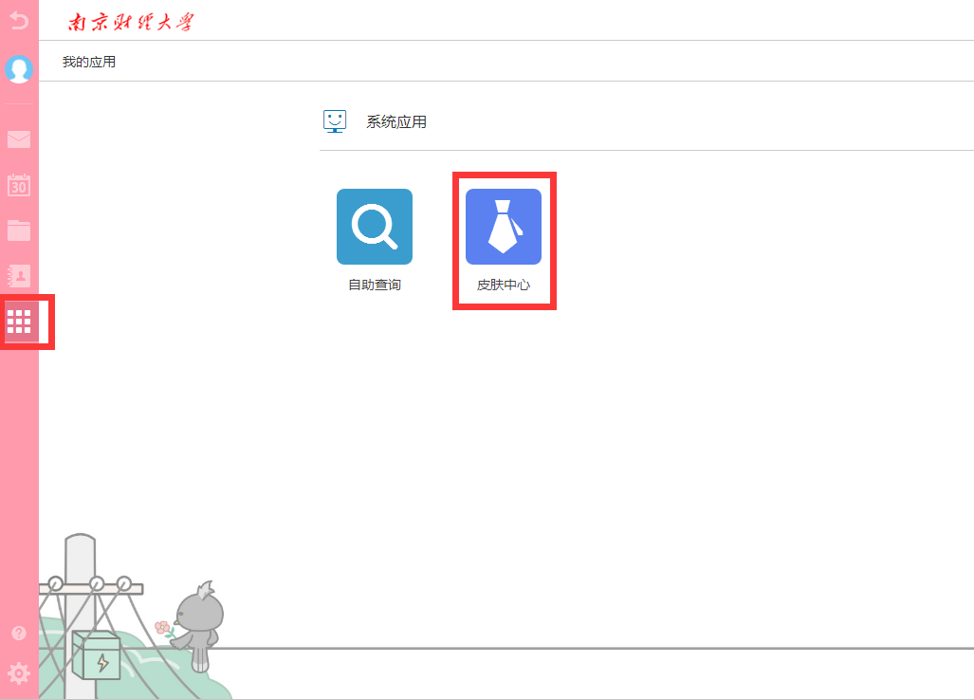
图16 皮肤设置

